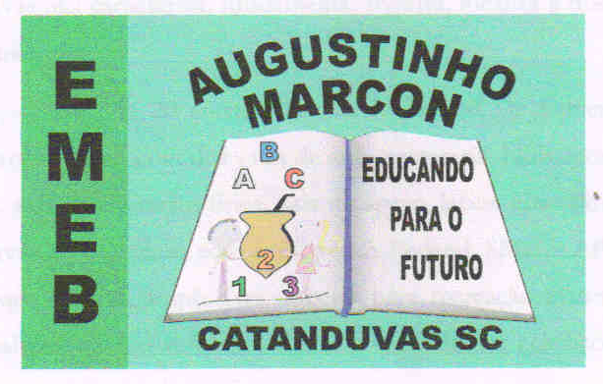
ESCOLA MUNICIPAL DE EDUCAÇÃO BÁSICA AUGUSTINHO MARCON
CATANDUVAS(SC), ABRIL DE 2020.
DIRETORA: TATIANA M. B. MENEGAT.
ASSESSORA TÉCNICA-PEDAGÓGICA: MARISTELA B. BARAÚNA.
ASSESSORA TÉCNICA-ADMINISTRATIVA: MARGARETE P. DUTRA.
PROFESSORA: JANETE TACIANA DE MARQUIAS.
5º ANOS 2
ATIVIDADE 1 E 2
ATIVIDADES DE MATEMÁTICA
OLÁ! QUERIDA GABRIELI.
- FAZER A DATA;
- ESCREVA O SEU NOME COMPLETO.
FAÇA TUDO COM CALMA E BEM CAPRICHADO.
DATA 06/04/2020

- RESOLVA AS ATIVIDADES
IZADORA COMPROU UMA DÚZIA DE OVOS. CALCULE QUANTOS OVOS HÁ EM UMA DÚZIA.______________ILUSTRE.
ELA USOU A METADE PARA FAZER OMELETE. CALCULE O VALOR QUE REPRESENTA MEIA DÚZIA___________________ ILUSTRE.

2) AGORA, COMPLETE.

A) UMA DÚZIA DE OVOS SÃO____ UNIDADES.
B) UMA DÚZIA E MEIA DE OVOS SÃO ____ UNIDADES.
C) DUAS DÚZIAS DE OVOS SÃO ____ UNIDADES.
D) TENHO 9 BALAS PARA COMPLETAR 12, FALTAM ___ UNIDADES

- SITUAÇÕES-PROBLEMA

- UM DIA, A PROFESSORA PEDIU ÀS CRIANÇAS QUE TROUXESSEM SUAS COLEÇÕES DE FIGURINHAS PARA A ESCOLA. CHEGANDO NA CLASSE, CADA UMA CONTOU E APRESENTOU SUA COLEÇÃO AOS COLEGAS. VEJA.

IZADORA | 356
JÚLIA | 227
YURI | 148
LUCAS | 243

CITE O NOME DA CRIANÇA QUE:
A) TINHA MAIS FIGURINHAS. _________________________________________
B) TINHA MENOS FIGURINHAS. ________________________________________
C) CALCULE O TOTAL DE FIGURINHAS DO YURI E DO LUCAS.
CÁLCULO RESPOSTA
D) CITE O NÚMERO DE FIGURINHAS QUE A IZADORA TINHA A MAIS DO QUE A JÚLIA.
CÁLCULO RESPOSTA
E) CALCULE A QUANTIDADE DE FIGURINHAS O LUCAS PRECISA CONSEGUIR PARA FICAR COM A MESMA QUANTIDADE DE FIGURINHAS QUE A IZADORA.
CÁLCULO RESPOSTA

